5.4运动的相对性（知识解读）（原卷版）
•知识点1 参照物和机械运动
•知识点2 运动的相对性
•作业 巩固训练
知识点1
参照物和机械运动

1、机械运动：物体位置的变化叫机械运动。所谓位置的变化，一是指两个物体之间的距离大小发生变化，二是指两个物体间的方位发生变化。
2、参照物：要描述一个物体是运动的还是静止的，要先选定一个物体作为标准，这个选定的标准物体叫参照物。
（1）参照物的选择是任意的，既可以选相对地面静止的物体，也可以选运动的物体作为参照物，可本着便于研究的原则，选取合适的参照物，如研究地面上物体的运动，通常选取地面或相对于地面静止的物体作为参照物；被研究的物体本身不能选作参照物，因为以此研究对象为参照物，研究对象永远都是静止的。
（2）参照物的选定是为了研究机械运动中物体的运动或静止的，所选定的参照物是一个假定不动的物体，有了它作比较再看被研究的物体跟参照物之间的位置是否发生了变化就比较方便了，因此，参照物一旦被选定，我们就假定该物体是静止的。
3、参照物的判断方法
（1）要明确研究对象。
（2）明确物体的运动情况。
（3）如果研究对象是运动的，哪个物体相对于它的位置发生了改变，哪个物体就是参照物；如果研究对象是静止的，哪个物体相对它的位置没有改变，哪个物体就是参照物。
【典例1-1】如图是2024年9月20日“长春净月二号—天启31星”同其他三颗卫星，搭乘快舟一号甲运载火箭发射升空时的情景，我们说长春净月二号卫星是静止的，所选的参照物是（ ）
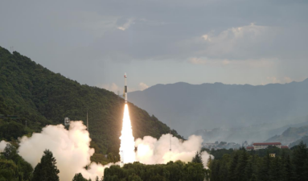
A．地面 B．发射塔 C．搭乘快舟一号甲运载火箭 D．卫星预定轨道
【典例1-2】我国古书《套买曜》上记载有：“人在舟中闭牖（门窗）而坐，舟行而人不觉”其中“舟行”是以 为参照物，“人不觉”是以 为参照物，说明运动和静止的 性。
【典例1-3】大家对“龟兔赛跑”的寓言故事耳熟能详。开始兔子跑得很快。可它回头一看，乌龟才爬了一小段路，于是兔子就在树下呼呼大睡起来了，如图。乌龟不停地往前爬、超过了睡着的兔子……他继续不停向前爬，终于到了终点。当兔子醒来时乌龟已经到了终点。
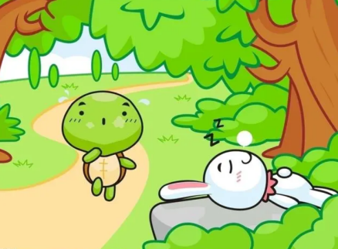
(1)开始竞赛时，以飞奔的兔子为参照物，乌龟是 （选“向前”或“向后”）的；
(2)乌龟爬行的平均速度约为0.05m/s，现乌龟与兔子进行赛跑比赛，乌龟完成比赛共用时100分钟，则比赛的起点距离终点小山头约多少米？
(3)兔子奔跑的平均速度约为6m/s，兔子为了不输给乌龟，比赛期间睡觉时间最多可以是多少秒？

【变式1-1】下图所示的是班上的几位同学送小明乘火车回家的情景。小明坐在窗边，看到同学们渐渐向后退去，他选择的参照物可能是（ ）
①地面 ②站台 ③小明自己 ④火车
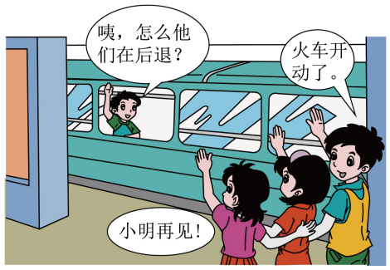
A．①② B．②③ C．③④ D．①④
【变式1-2】2015年3月17日，我国具有自主知识产权的新型喷气式客机ARJ21-700完成首次航线演示飞行。一位试乘员描述了飞机起飞时的场景：接到控制塔信号后，飞机启动并加速，跑道往后移动越来越快。突然飞机离开了地面，喷气发动机的推动力使它疾驶空中。试乘员看到窗外的跑道往后移动是以 为参照物的；以 为参照物，试乘员是静止的。
【变式1-3】如图是南京第七座跨长江大桥，跨江大桥主跨部分约1750米，项目目前进展顺利，将于2024年底全线通车。
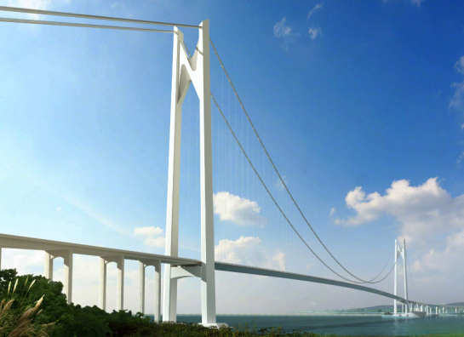
（1）该跨江大桥全长约13170 （填长度单位）；
（2）以江面航行的船为参照物，桥上路灯是 的；
（3）若通车后，汽车以的速度匀速行驶，则通过跨江大桥主跨部分需要的时间为 s。
知识点2
运动的相对性

1、运动是绝对的，静止是相对的，没有绝对的静止；也就是说一个物体相对于其它一个物体可以是静止的，但一定会出现相对于其它一些物体是运动的情况，而一个物体相对于另一个物体是运动的，它可能相对于其它物体都是运动的，一个物体一定可以找到一个及一个以上的物体与之有相对运动，但不一定可以找到一个与之静止的物体。
2、因为运动和静止是相对的，所以描述物体的运动必须选定参照物，事先不选定参照物，就无法对物体的运动状态做出判断。
【典例2-1】如图所示，是空中加油机正在给战斗机加油的情景，下列说法中错误的是（ ）
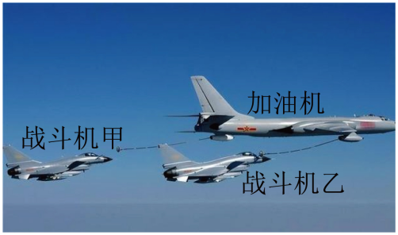
A．以加油机为参照物，战斗机甲是静止的
B．以地面为参照物，战斗机是运动的
C．以战斗机甲为参照物，战斗机乙是运动的
D．加油机相对于地面是运动的
【典例2-2】2024年9月19日，我国在西昌卫星发射中心，用（长征三号乙）运载火箭，成功发射第六十颗北斗导航卫星。它们刚开始上升时，以地面为参照物，卫星是运动的；以 为参照物，卫星是静止的；这说明运动和静止是 的。
【典例2-3】(1)如图甲所示，10月3日晚，杭州亚运会女子4×100米接力决赛中，以43.39秒的成绩赢得冠军。交接棒时，为保证交接顺利 （选填“运动”或“静止”）；最终裁判员是通过 相等，比较 的方法来判断运动员运动的快慢，比赛全程运动员做 （选填“匀速”或“变速”）运动；
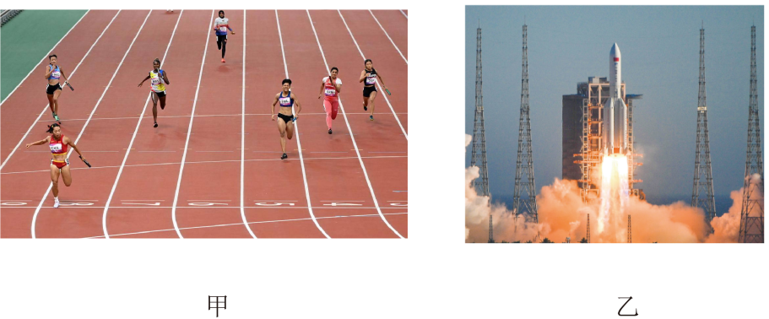
(2)如图乙所示，北京时间2023年10月26日11时14分，甘肃酒泉卫星发射中心的长征二号F型遥17火箭点火发射，神舟十七号载人航天任务拉开序幕。
①火箭中的燃料和氧化剂是液态的，它是通过既压缩体积又 的方法使气体液化的；
②火箭点燃后，尾部的火焰如果直接喷到发射台上，发射架要熔化。为了保护发射架，让火焰喷到水池中，这是利用了水 时要吸热，使周围环境温度不致太高，我们看见火箭刚点燃时周围大量的“白气”是由于水先 （填物态变化名称，后同）后 形成的。
【变式2-1】在奥运圣火传递活动中，现场某记者同时拍下了固定在地面上的随风飘动的旗帜和附近的甲、乙两火炬照片，如图所示。根据它们的飘动方向，下列说法正确的是（ ）
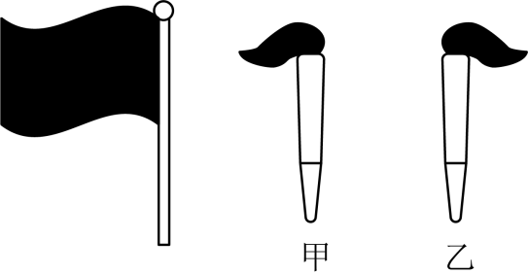
A．甲火炬一定静止 B．甲火炬可能向左运动
C．乙火炬可能静止 D．乙火炬一定向右运动
【变式2-2】如图所示，当男游客在网红桥上摇晃时，另一座桥上的女游客带着哭腔对男子喊道：“大哥，你别晃，我害怕！”男游客回：“我晃跟你有啥关系！”当男游客摇晃自己所在的桥时，女游客认为自己的桥是晃动的，她是以 为参照物的；男游客认为摇晃自己的桥与女游客所在的桥无关，女游客所在的桥仍是静止的，是以 参照物的。这说明物体的运动和静止是 的。
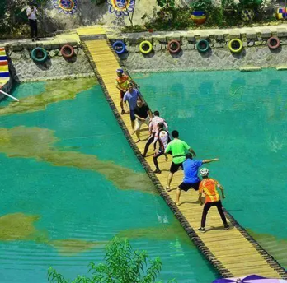
【变式2-3】我国“天问一号”火星探测器所携带的祝融号火星车成功着陆火星，实现了中国航天史重大突破。火星距离地球约6×10¹⁰m～4×10¹¹m，直径约为地球的53%，质量约为地球的11%，火星表面g约为3N/kg。火星地表沙丘、砾石遍布，非常干燥。火星表面的大气密度大约只有地球的1%，火星表面的平均大气压强约为700Pa，比地球上的1%还小。火星车依靠太阳能进行工作，总质量约为240kg，火星车车轮与地面的接触总面积为300cm²。
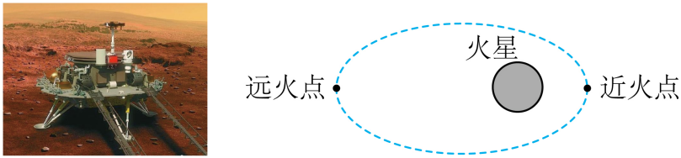
（1）着陆之前，探测器环绕火星运动的轨道是一个椭圆，如题图所示。探测器跟随火星自转时，相对于地球是 （选填“运动”或“静止”）的。当探测器运行到“近火点”时，它的势能 （选填“最大”或“最小”）；
（2）如果在火星上给水加热，水的沸点会比地球上 （选填“高”或“低”）；
（3）已知火星探测器与地球之间是利用电磁波来传递信息的，电磁波传播速度为3×10⁸m/s。求信号从地球控制中心发出到火星上的探测器反射回地球控制中心，至少需要约 秒；
（4）假如同一物体分别在地球和火星表面以相同的初始速度在相同的水平面上滑行，在火星上滑行的距离会比地球上 （选填“长”、“短”或“一样”）。
一、单选题
1．我国“复兴号”动车组具有高速、平稳的运行特点，如图所示，一旅客将硬币立在匀速直线行驶的动车窗台上，用手机拍出了列车“风驰电掣”而硬币“纹丝不动”的视频景象，如图所示。我们判断硬币静止，选择的参照物是（ ）
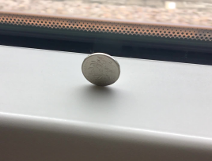
A．窗外的树木 B．车厢内走动的乘务员
C．窗台 D．窗外相向而行的动车
2．在阅兵式上，“轰油-6”伸出输油管准备与“歼-10B”对接，演示空中加油，下列说法正确的是（ ）
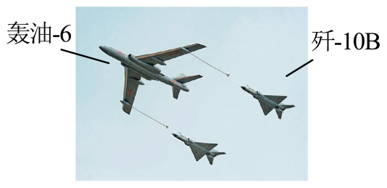
A．以地面为参照物，“轰油-6”是静止的
B．对接后，“轰油-6”相对“歼-10B”是静止的
C．对接后，“歼-10B”相对输油管是运动的
D．以“歼-10B”为参照物，地面的观众是静止的
3．2024中国传统龙舟大赛（贵州·铜仁·碧江）在6月10日开赛．在比赛过程中，若认为运动员是静止的，则选择的参照物应该是（ ）
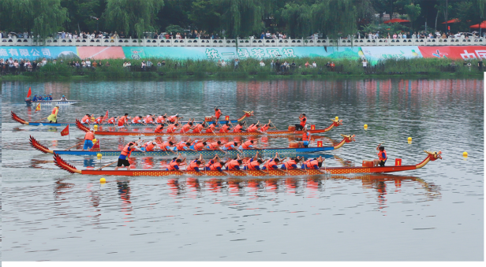
A．龙舟 B．河水 C．岸上的观众 D．河边的树
4．中华文化博大精深，许多古诗词和歌曲蕴含了丰富的物理知识。下列说法正确的是（ ）
A．“卧看满天云不动，不知云与我俱东”，“云不动”是以地面为参照物的
B．“忽然月羞躲云中，原是晚云遮明月”，其中以“云”为参照物，“月”是静止的
C．“小小竹排江中游，巍巍青山两岸走”，“青山”运动是以“岸”为参照物的
D．“两岸猿声啼不住，轻舟已过万重山”，“轻舟”运动是以“两岸”为参照物的
5．甲、乙、丙三辆汽车同时在一条东西方向的大街上行驶，甲车上的人看到丙车相对于甲车向西运动，乙车上的人看到甲、丙两车相对于乙车向东运动，而丙车上的人则看到路边树木向西运动，下列关于这三辆车行驶的方向的说法正确的是（ ）
A．甲车必向西行驶 B．乙必向东行驶
C．丙车可能向西行驶 D．三辆车行驶的方向可能是相同的
6．下列诗句中描述划线部分在运动，所选择的参照物不正确的是（ ）
A．轻舟已过万重山——万重山 B．孤帆一片日边来——日
C．不疑行舫动，唯看远树来——两岸地面 D．牛从桥上过，桥流水不流——水
7．在平直的公路上，有甲、乙、丙三辆汽车先后离开车站向东行驶，甲车速度最大，乙、丙两车速度相等，下列说法中正确的是（ ）
A．以甲车为参照物，乙、丙两车都向东行驶
B．以甲车为参照物，乙车向东，丙车向西行驶
C．以乙车为参照物，甲车向东，丙车向西行驶
D．以丙车为参照物，乙车静止，甲车向东行驶
8．夜空中的彗星、飞奔的猎豹、缓慢爬行的蜗牛，这些运动的物体都有一个共同的特点就是它们的位置随时间不断地发生变化。下列现象中与这些运动实质不相同的是（ ）
A．艾悟理同学在操场上跑步
B．忽如一夜春风来，千树万树梨花开中的梨花开
C．新冠期间，新冠病毒肆意扩散
D．雾霾天气的罪魁祸首是可吸入颗粒物，如PM2.5，大气中PM2.5的运动
9．根据如图所示烟囱中冒的烟和甲、乙两小车上小旗飘动的情况，有关甲、乙两小车相对于房子的运动情况，下列说法正确的是（ ）
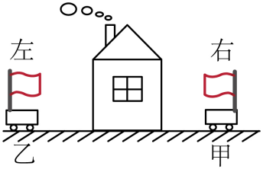
A．乙小车一定向右运动 B．甲、乙两小车一定向左运动
C．甲小车可能静止，乙小车向左运动 D．甲、乙两小车一定向右运动
10．甲、乙、丙三个人各乘一个热气球，甲看到楼房匀速上升，乙看到甲匀速上升，甲看到丙匀速上升，丙看到乙匀速下降，那么，从地面上看，甲、乙、丙运动情况可能是（ ）
A．甲、乙一定匀速下降，且v_{甲}>v_{乙}，丙可能停在空中
B．甲、乙一定匀速下降，且v_{乙}>v_{甲}，丙可能匀速下降，且v_{丙}>v_{甲}
C．甲、乙一定匀速上升，且v_{乙}>v_{甲}，丙可能匀速下降，且v_{丙}>v_{甲}
D．甲、乙、丙都在匀速上升，且v_{丙}≤v_{甲}<v_{乙}
二、填空题
11．沈阳地铁3号线是中国东北地区首条空中地铁线路，线路全长约为42km。地铁列车试运行期间，全程用时约为1.05h，则该地铁列车试运行全程的平均速度为 km/h；以行驶的列车为参照物，车内上的广告牌是 （填“运动”或“静止”）的。
12．小聪一家去北京旅游，在北京市郊公路的十字路口，他看到图所示的交通标志牌，标志牌上的数字“40”表示的意思是 ，汽车在遵守交通规则的前提下，从此标志牌处匀速到达北京，最快需要 h。如果以车为参照物，小聪同学是 的，如果以路旁的树木为参照物，小聪同学是 的。（均选填“运动”或“静止”）
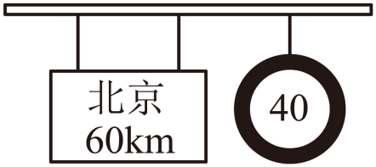
13．“不疑行舫动，唯看远树来”意思是诗人坐在运动的船中，没有觉得船在动，只看到远处的树木朝自己走来。“行舫动”是以 为参照物的；“远树来”是以 为参照物的；以船舱为参照物时，“行舫”是 的。
14．如图所示，放在传送带上的货物与传送带一起以相同的速度向 运动（选填“左”或“右”）；那么货物相对于传送带是 的，相对于地面是 的。（后两空均选填“运动”或“静止”）
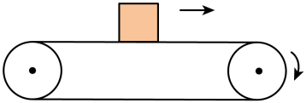
15．甲、乙、丙三辆小车同时、同地向南运动，它们的运动规律如图所示， 两辆小车的运动速度相同；以乙为参照物，甲向 （选填“南”或“北”）。
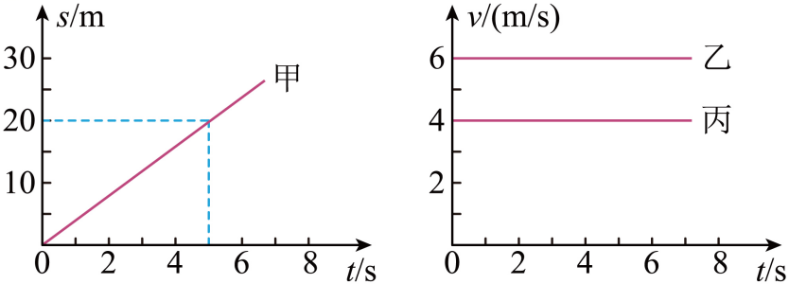
16．复兴号是我国具有完全自主知识产权，达到世界先进水平的动车组列车。
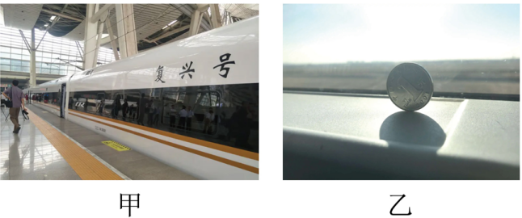
超长版复兴号列车总长度达440 （填单位），如图乙所示，在高速行驶的列车上立一枚硬币可保持长时间稳定不倒，以硬币为参照物，窗外的树木是 的。
三、综合题
17．阅读材料，回答问题。
刻舟求剑
成语是我国语言宝库中的珍贵财富。它文字简练、意味深长，有些还包含着一定的物理知识。
“刻舟求剑”讲的是楚国有一个人带宝剑乘船过江，当船行驶在江中时，不小心把剑掉入江中，他立即用刀在剑落水的船沿处刻上记号，并说：“这儿是我的宝剑掉下去的地方。”船到对岸后，他便根据船上刻下的记号下水捞剑，结果怎么也捞不到。
从物理学的角度讲，他捞不到剑，是因为选错了参照物。如果船在静水中不动，剑沉底后，相对船的位置不再改变，这样在船上的记号下方可以捞到剑。现在船在流水中运动，并从剑掉下的地方驶到了岸边，所以在船上的记号下方就不再能捞到剑了。
(1)文中的楚国人下水为什么没捞到宝剑？ 。
(2)我们在坐火车时，当火车停在车站，车窗外也停着一辆火车，有时我们觉得自己坐的车动了，可向地面一看，发现车没动。原来我们是把______当作了参照物。（填字母序号）
A．自己坐的火车 B．地面 C．另一辆火车 D．自己
(3)坐在飞驰汽车上的人，如果以车为参照物，他就是 的；如果以地面为参照物，他就是 的，说明运动和静止具有 性。
(4)怎样判断物体是运动还是静止的？请简要说明。
18．为了提高高速公路通行效率，高速收费站建有ETC专用通道，专用通道需要汽车安装ETC卡（如图甲所示），图乙是ETC专用通道示意图，当汽车进入ETC卡读取器识别范围的时候，卡上的信息被读取，同时栏杆机将横杆抬起，汽车无须停车就实现了缴费，大大节约了通站时间。
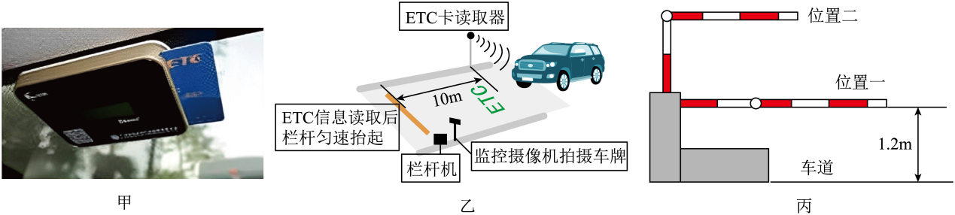
(1)汽车通行ETC通道的过程 （选填“属于”或“不属于”）机械运动。
(2)汽车在运动时，ETC卡相对于汽车是 的，相对于地面是 的。（均选填“运动”或“静止”）
(3)某市郊区公路旁的交通标志牌上标记着“限速40”和“距收费站2km”的字样，如果此时汽车正以10m/s的速度匀速行驶，则该车 （选填“有”或“没有”）违反交通规则，照这样的速度行驶，再经过 s汽车就可以到达ETC收费站。

